РОССИЙСКАЯ ФЕДЕРАЦИЯ
КРАСНОЯРСКИЙ КРАЙ
МУНИЦИПАЛЬНОЕ БЮДЖЕТНОЕ ДОШКОЛЬНОЕ ОБРАЗОВАТЕЛЬНОЕ
УЧРЕЖДЕНИЕ «ДЕТСКИЙ САД № 32 «СНЕГИРЕК»
663300, Красноярский край, г. Норильск, улица Севастопольская, дом 7/В,  (3919) 46 19 39,  mdou 32@ norcom.ru
ИНН/ КПП 2457051671 /245701001; ОГРН 1022401630767; ОКВЭД 85.11

ПРИКАЗ

26.07.2018 г. № 84

О внесении изменений в Примерные правила приема на обучение по образовательным программам дошкольного образования в муниципальное бюджетное дошкольное образовательное учреждение «Детский сад № 32 «Снегирек»
С целью приведения в соответствие Примерных правил приема на обучение по образовательным программам дошкольного образования в муниципальное бюджетное дошкольное образовательное учреждение «Детский сад № 32 «Снегирек» с постановлением Главного государственного врача Российской Федерации от 22.10.2013 № 60 «Об утверждении санитарно-эпидемиологических правил СП 3.1.2.3114-13 «Профилактика туберкулеза», в части недопуска в образовательную организацию детей, теберкулинодиагностика которых не проводилась, а равно детей, родители законные представители которых не предоставили в течение одного месяца с момента постановки внутрикожной аллергической пробы с туберкулином (далее – проба Манту) заключение врача-фтизиатра об отсутствии заболевания туберкулезом, с целью предупреждения возникновения, распространения туберкулеза, а также соблюдение прав других граждан на охрану здоровья,
ПРИКАЗЫВАЮ:

1. Внести в Примерные правила приема на обучение по образовательным программам дошкольного образования в муниципальное бюджетное дошкольное образовательное учреждение «Детский сад № 32 «Снегирек», утвержденные приказом и.о.заведующего от 21.11.2016 № 89 (далее - Правила) следующие изменения:
1.1. дополнить пункт 1.1 Правил после слов «постановлением Администрации города Норильска от 12.04.2010 № 123» словами «, постановлением Главного государственного санитарного врача Российской Федерации от 22.10.2013 № 60 «Об утверждении санитарно-эпидемиологических правил СП 3.1.2.3114-13 «Профилактика туберкулеза»»;
1.2. пункты 2.11, 2.11.1, 2.11.2, 2.11.3 Правил исключить;
1.3. пункты 2.12, 2.13 считать пунктами 2.11, 2.12 соответственно;
1.4. разделы 3, 4 считать разделами 4, 5 соответственно;
1.5. дополнить Правила новым разделом 3 «Приостановление и возобновление», в следующей редакции:
«3. Приостановление, возобновление и прекращение образовательных отношений между образовательным учреждением и родителями (законными представителями) несовершеннолетних обучающихся
3.1. Образовательные отношения приостанавливаются в случае:
3.1.1. Болезни на период до 21 дня без оформления письменного заявления родителей (законных представителей). Родители (законные представители) воспитанника, для сохранения места представляют в МБДОУ медицинские либо иные документы, подтверждающие отсутствие воспитанника по уважительным причинам;
3.1.2. Письменного заявления родителей (законных представителей) о временном выбытии воспитанника из Учреждения на период длительной (более 21 дней) болезни ребенка, прохождения ребенком санаторно-курортного лечения, домашнего карантина, временного отсутствия родителей на постоянном месте жительства по уважительной причине (болезнь, командировка), отпуска родителей (законных представителей) ребенка в течение учебного года, летний оздоровительный период (май-сентябрь). Возобновление образовательных отношений осуществляется в срок, указанный в заявлении родителей;
3.1.3. Отсутствие у воспитанника туберкулинодиагностики, а также не представление родителями (законными представителями) в течении 1 месяца с момента пробы Манту заключения врача-фтизиатра об отсутствии заболеваемости туберкулезом.
3.2. Дети, туберкулинодиагностика которым не проводилась, допускаются в детскую организацию при наличии заключения врача-фтизиатра об отсутствии заболевания.
3.3. В случае выявления ситуаций применения пункта 5.7. санитарно-эпидемиологических правил, утвержденных постановлением Главного государственного санитарного врача Российской Федерации от 22.10.2013 № 60 «Об утверждении санитарно-эпидемиологических правил СП 3.1.2.3114-13 «Профилактика туберкулеза» заведующий письменно уведомляет родителей (законных представителей) (приложение № 14) воспитанника о необходимости в течение 30 дней прохождения воспитанником установленных процедур туберкулинодагностики, либо предоставление заключения врача-фтизиатра об отсутствии заболевания, либо выбора формы получения образования, которая не требует посещения МБДОУ.
3.4. В случае принятия решения о приостановке образовательных отношений между МБДОУ, воспитанником и родителями (законными представителями) издается мотивированный приказ (приложение № 15), доводимый под личную роспись до сведения родителей (законных представителей).
Копия приказа передается лично родителям (законным представителям) воспитанника в течение 1 рабочего дня с момента его издания.
3.5. Не допускается разглашение сведений в коллективе МБДОУ, среди родителей (законных представителей) и воспитанников.».
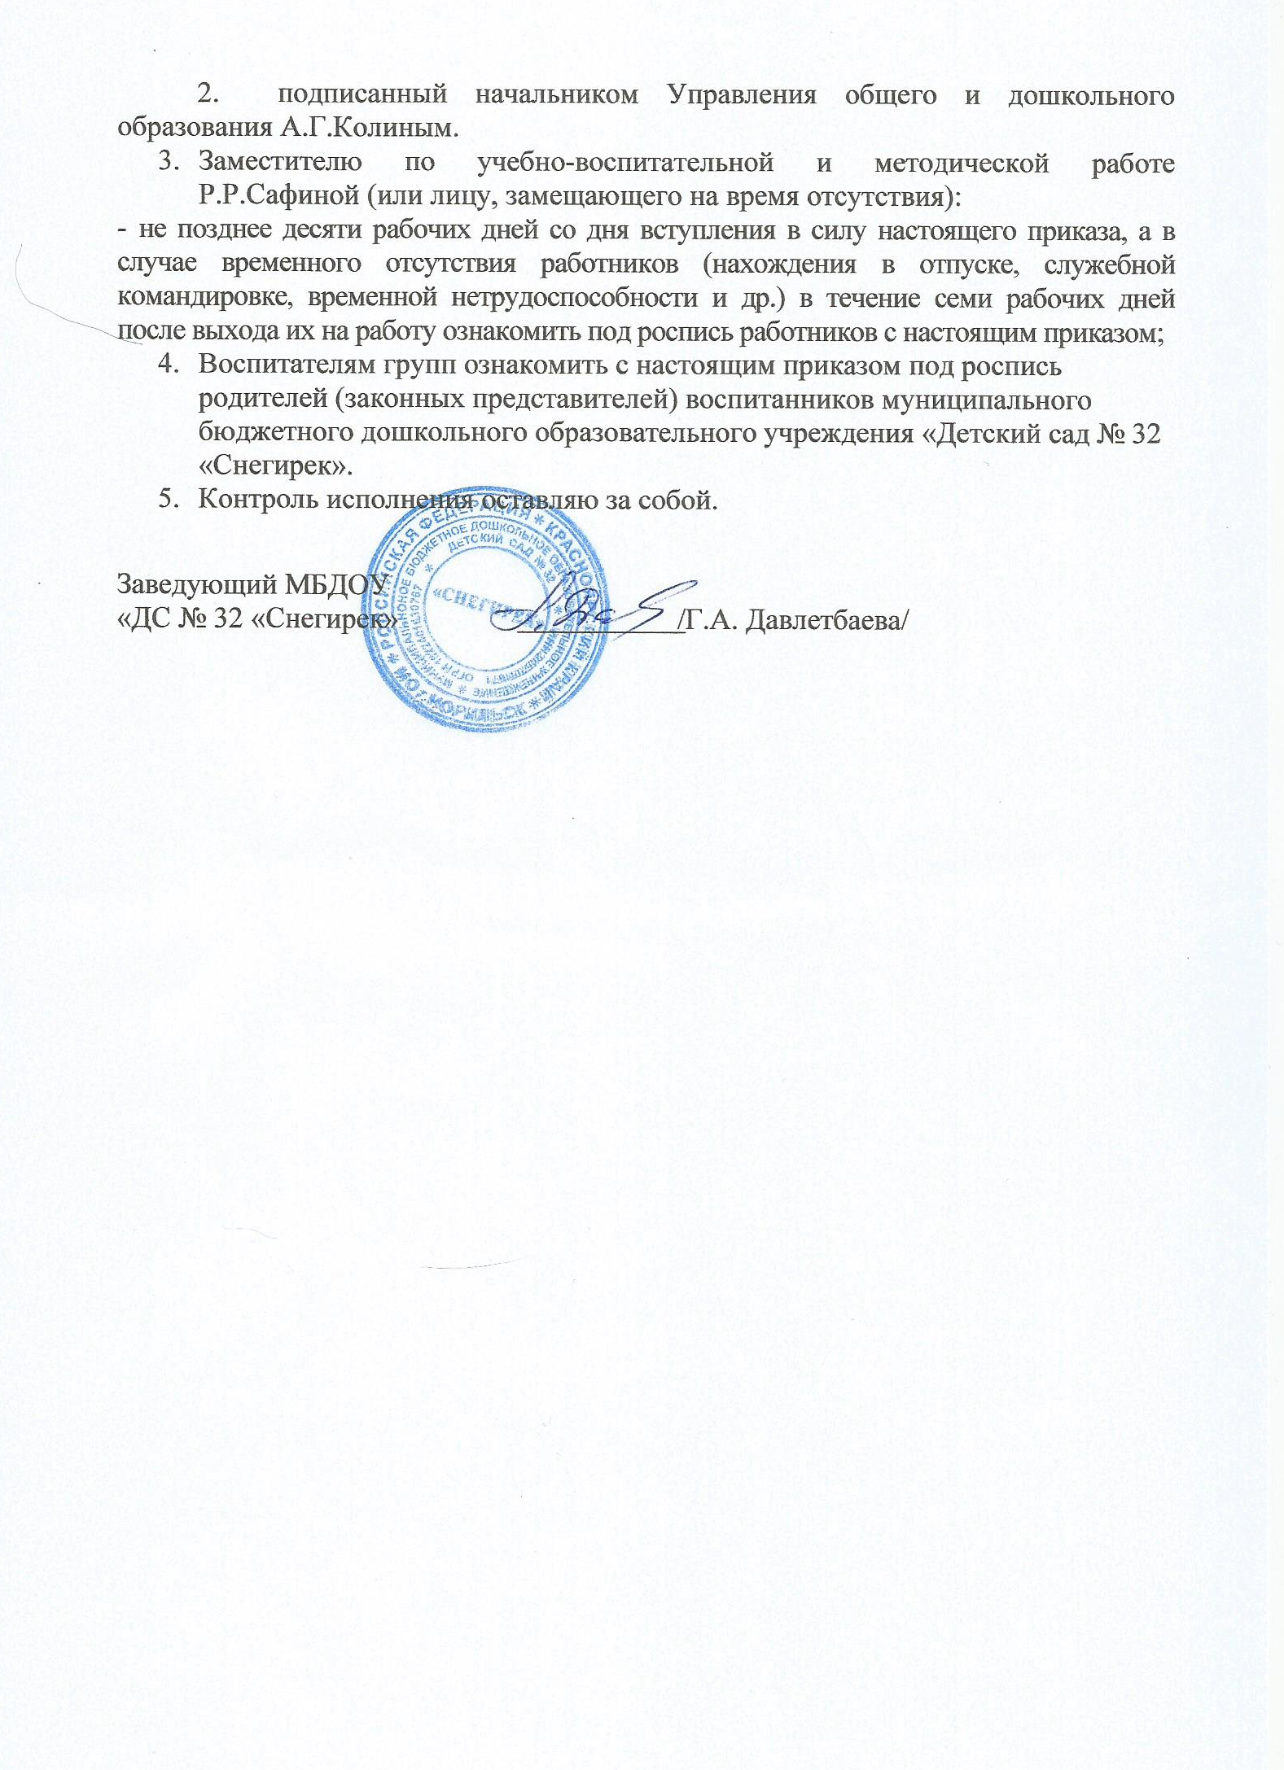
- Данный приказ вступает в силу с даты подписания Приказа «О внесении изменений в Примерные правила приема на обучение по образовательным программам дошкольного образования в муниципальные бюджетные, автономные дошкольные образовательные учреждения муниципального образования город Норильск» от 11.07.2018 № 280-33 подписанный начальником Управления общего и дошкольного образования А.Г.Колиным.
- Заместителю по учебно-воспитательной и методической работе Р.Р.Сафиной (или лицу, замещающего на время отсутствия):
- не позднее десяти рабочих дней со дня вступления в силу настоящего приказа, а в случае временного отсутствия работников (нахождения в отпуске, служебной командировке, временной нетрудоспособности и др.) в течение семи рабочих дней после выхода их на работу ознакомить под роспись работников с настоящим приказом;
- Воспитателям групп ознакомить с настоящим приказом под роспись родителей (законных представителей) воспитанников муниципального бюджетного дошкольного образовательного учреждения «Детский сад № 32 «Снегирек».
- Контроль исполнения оставляю за собой.

И.о.заведующего МБДОУ
«ДС № 32 «Снегирек» Т.Р.Солоджук

Приложение № 14
Утверждено приказом начальника Управления
от 11.07.2018 №280-33

РОССИЙСКАЯ ФЕДЕРАЦИЯ
КРАСНОЯРСКИЙ КРАЙ
МУНИЦИПАЛЬНОЕ БЮДЖЕТНОЕ ДОШКОЛЬНОЕ ОБРАЗОВАТЕЛЬНОЕ
УЧРЕЖДЕНИЕ «ДЕТСКИЙ САД № 32 «СНЕГИРЕК»
663300, Красноярский край, г. Норильск, улица Севастопольская, дом 7/В,  (3919) 46 19 39,  mdou 32@ norcom.ru
ИНН/ КПП 2457051671 /245701001; ОГРН 1022401630767; ОКВЭД 85.11

«____»___________20___ №__________

Уведомление!

Уважаемый(ая) _________________________________________, довожу до Вашего сведения что, в случае не предоставления в течение 30 календарных дней
с момента вручения настоящего уведомления результатов туберкулинодиогностики, заключения врача-фтизиатра об отсутствии заболевания, либо заявления о форме получения образования и форме обучения, которые не требуют посещения образовательного учреждения, в соответствии с п. 5.7 санитарно-эпидемиологических правил, утверждённых постановлением Главного государственного санитарного врача Российской Федерации от 22.10.2013 № 60 «Об утверждении санитарно-эпидемиологических правил СП 3.1.2.3114-13 «Профилактика туберкулеза», образовательные отношения между муниципальным бюджетным, автономным дошкольным образовательным учреждением (наименование учреждения) и Вами будут приостановлены до предоставления в учреждение сведений об отсутствии заболевания у (ФИО ребенка, дата рождения) проживающего по адресу:__________________.

Заведующий МБДОУ
«ДС № 32 «Снегирек» Г.А.Давлетбаева

Уведомление получил(а) лично:

«____»_____________2018 _____________________________/ФИО родителя /

Приложение № 15
Утверждено приказом начальника Управления
от __________№_________

РОССИЙСКАЯ ФЕДЕРАЦИЯ
КРАСНОЯРСКИЙ КРАЙ
МУНИЦИПАЛЬНОЕ БЮДЖЕТНОЕ ДОШКОЛЬНОЕ ОБРАЗОВАТЕЛЬНОЕ
УЧРЕЖДЕНИЕ «ДЕТСКИЙ САД № 32 «СНЕГИРЕК»
663300, Красноярский край, г. Норильск, улица Севастопольская, дом 7/В,  (3919) 46 19 39,  mdou 32@ norcom.ru
ИНН/ КПП 2457051671 /245701001; ОГРН 1022401630767; ОКВЭД 85.11

ПРИКАЗ

«____»___________20___ №__________

О приостановлении образовательных отношений

С целью предупреждения возникновения, распространения туберкулеза, а также соблюдения прав других граждан на охрану здоровья, обеспечения соблюдения требований санитарно-эпидемиологических правил, утверждённых постановлением Главного государственного санитарного врача Российской Федерации от 22.10.2013 № 60 «Об утверждении санитарно-эпидемиологических правил СП 3.1.2.3114-13 «Профилактика туберкулеза», за неисполнение родителями (законными представителями) несовершеннолетнего (ФИО, дата рождения) обязанности по обеспечению прохождения туберкулинодиогностики, не предоставление заключения врача-фтизиатра об отсутствии заболевания, а так же
в связи с отсутствием заявления о форме получения образования и форме обучения, которые не требуют посещения образовательного учреждения; учитывая письменное уведомление от _____ №______;
ПРИКАЗЫВАЮ:

1. Приостановить с (дата) образовательные отношения между муниципальным бюджетным, образовательным учреждением «Детский сад № 32 (далее – МБДОУ) и ФИО родителя (законного представителя), являющий(ей)ся законным представителем несовершеннолетнего ФИО и дата рождения воспитанника (далее – несовершеннолетний), проживающего по адресу: ____________.
2. Возобновление образовательных отношений между МБДОУ и ФИО родителя (законного представителя) осуществляется в случае прохождения туберкулинодиагностики, либо предоставления заключения врача-фтизиатра об отсутствии заболевания у несовершеннолетнего.
3. Делопроизводителю ознакомить ФИО родителя (законного представителя) с настоящим приказом под роспись в течении 1 (одного) рабочего дня с даты регистрации настоящего приказа, в случае отсутствия ознакомить в течение 1 (одного) рабочего дня по выходу.
4. Контроль исполнения настоящего приказа оставляю за собой.

Заведующий МБДОУ
«ДС № 32 «Снегирек» Г.А.Давлетбаева

С приказом ознакомлен(а), копию приказа получил(а) лично:

«____»_____________2018 _____________________________/ФИО родителя/

